# **Sistema de gestión universitario**

Dado el siguiente diagrama de clases:

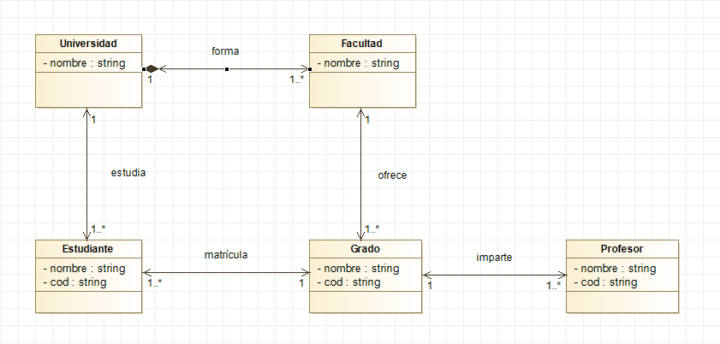

Transformarlo en un programa Java que permita:

1. Dar de alta una universidad.
2. Matricular un estudiante en una universidad.
3. Añadir facultad a una universidad.
4. Añadir un grado a una facultad.
5. Matricular un alumno en un grado.
6. Asignar un profesor a un grado.
7. Listar el alumnado que estudia en una universidad.
8. Listar las facultades que forman una universidad.
9. Listar los grados impartidos en una facultad.
10. Listar el alumnado matriculado en un grado.
11. Listar los profesores que imparten clases en un grado.
12. Listar las universidades dadas de alta en el sistema.
13. Implementar el diagrama de clases con Eclipse:
    1. Todas las clases deberán incluir:
       1. Constructor con los parámetros propios de la clase (no los que representan una relación).
       2. Métodos get y set.
14. Implementar una clase Principal que, mediante un switch incluido dentro de un bucle while, permita al usuario elegir entre las siguientes opciones.
15. El programa terminará cuando el usuario elija la opción 13, la cual cambiará a false el valor del boleano que controla el bucle while.

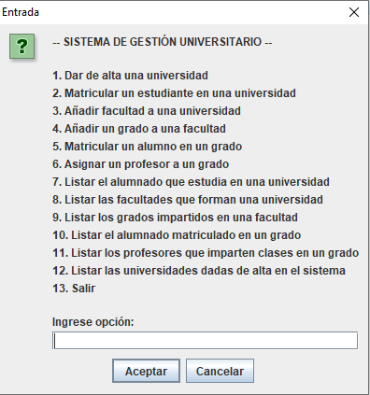

1. Tanto para el menú del punto 3, como para cualquier situación en la que se desee mostrar información al usuario o recoger datos que éste introduzca, se deberá utilizar la clase JOptionPane que forma parte de la librería Swing.

Para obtener más información sobre JOtionPane, visitar el siguiente link:

<https://serprogramador.es/programando-mensajes-de-dialogo-en-java-parte-1/>